Dossier BDD.4 : Langage de requête, interrogation d'une base de données
Objets d’un traitement informatique

Contexte (suite dossier précédent):
Les magasins Leclerc veulent améliorer leur outil CRM afin de mieux cibler leurs campagnes publicitaires.
CLIENT (num,nom,prenom,adresse, CP, ville, tel, numCategorie)
Clé primaire : num
Clé étrangère : numCategorie en référence à num de la relation Categorie

CATEGORIE (num, nom)
Clé primaire : num

PRODUIT (num,nom,prix)*
Clé primaire : num

ACHAT (numClient,numProduit, date, nombre)
Clé primaire: numClient, numProduit,
Clés étrangères : numClient en référence à num de la relation client
numProduit en référence à num de la relation Produit

* : Un Produit est identifié par son code barre, composé de 10 chiffres.

Travail à faire
1 | Un client peut-il acheter plusieurs produits différents ? Citez un exemple de jeu de données
2 | Un produit peut-il être acheté par plusieurs clients ? Citez un exemple de jeu de données
3 | Faire le MCD de ce modèle
4 | Un client peut-il acheter plusieurs fois le même produit à des dates différentes ? Citez un exemple de jeu de données
5 | Proposez une solution au schéma relationnel pour que l'ensemble de ces points soient respectés
6 | Faire la requête SQL de mise à jour de la base de données

Langage d'interrogation des données simple
Formalisme :
SELECT `Champ1` , `Champ2` , …
FROM `nomTable` ;

Pour sélectionner tous les champs mettre le caractère * dans le Select
Travail à faire
7 | Afficher le nom des catégories
8 | Afficher toute la liste des clients
9 | Afficher le nom des villes des clients

Distinct
Rajouter "Distinct" après le SELECT permet de ne pas afficher les doublons.
SELECT DISTINCT `Champ1` , `Champ2` , …
FROM `nomTable` ;

Travail à faire
10 | Optimiser l'affichage du nom des villes des clients.
11 | Afficher le nom des villes et les numéros de catégorie de ces villes.
12 | En déduire la ville ayant toutes les catégories de client (1 à 5)
13 | Afficher le nom des produits
14 | Afficher la liste des achats

Les tris
En SQL il est possible de trier le résultat du Select :
- par ordre croissant : Ascendant ASC
- par ordre décroissant : Descendant DESC
SELECT `Champ1` , `Champ2` , …
FROM `nomTable`
ORDER BY `Champ1` DESC, `Champ2` ASC ;

Travail à faire
15 | Afficher la liste des prix du moins chère au plus chère.
16 | Afficher la liste des achats triée par produit (ordre croissant), puis de la date du plus récent au plus ancien.
17 | Afficher la liste des clients par ordre alphabétique.

SQL - Les critères de restrictions
Des critères de restrictions peuvent être utilisés par des requêtes de mise à jour (UPDATE), de suppression (DELETE) ou d'interrogation/sélection (SELECT).
Formalisme :
Requête d'interrogation

SELECT `Champ1` , `Champ2` , …
FROM `nomTable`
WHERE Restriction 1
AND Restriction 2
OR Restriction 3….

Requête de suppression

DELETE FROM ` nomTable `
WHERE Restriction 1
AND Restriction 2
OR Restriction 3….
Requête de mise à jour

UPDATE `nomTable`
SET `ChampsMaj`
WHERE Restriction 1
AND Restriction 2
OR Restriction 3….

La mise en relation de ces expressions avec ces valeurs se fait au moyen :
- d'opérateurs de comparaison : = , > , < , >= , <= , <> (différent de)
- d'opérateurs SQL
  - expr BETWEEN val1 AND val2 expr doit être entre la valeur 1 et la valeur 2)
  - expr IN (val1, val2…) expr doit avoir une des valeurs dans la liste
  - expr LIKE chaineCar expr doit être égale à la chaine de caractère (utilisation du % possible)
- l'opérateur de négation NOT
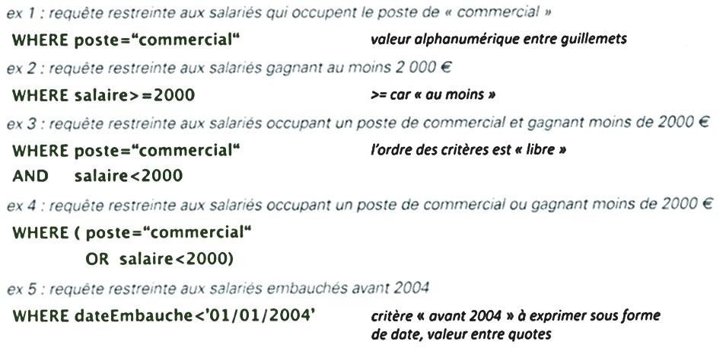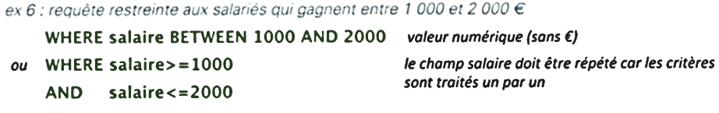
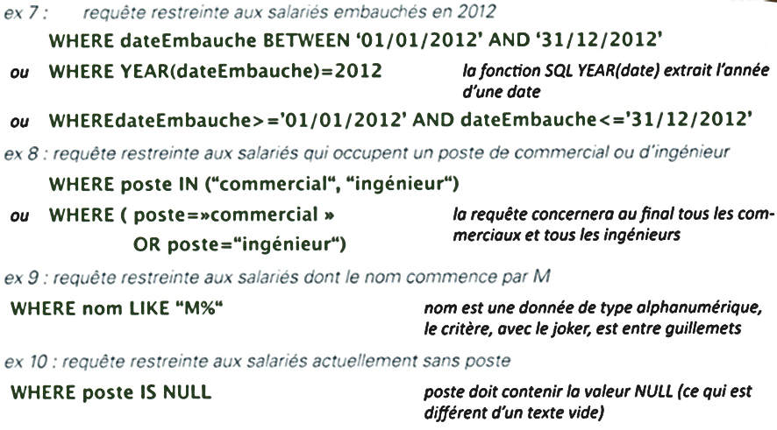
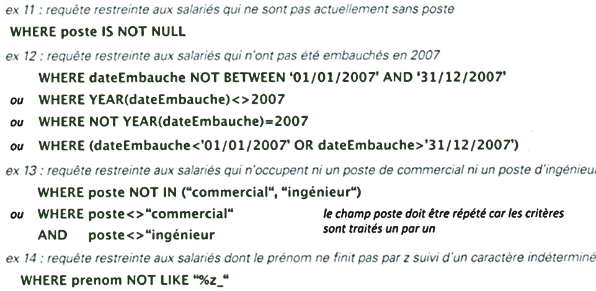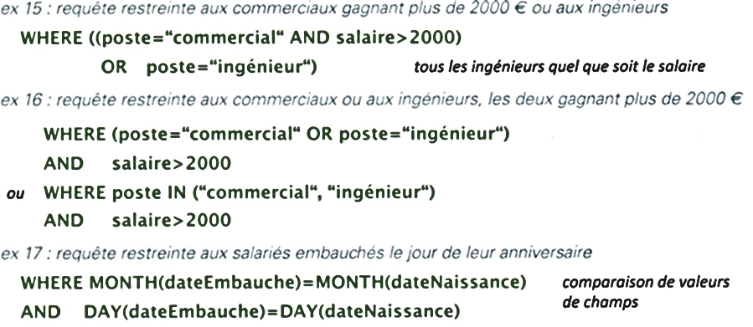

Travail à faire
18 | Afficher les produits qui coûtent plus de 500€.
19 | Afficher les informations du client numéro 2
20 | Afficher la liste des achats de 2014. (le format de la date est : "AAAA-MM-JJ")

Langage d'interrogation des données avancée

Les jointures
Dès lors que la requête se fait sur plusieurs tables des jointures sont nécessaires.
Une jointure se fait toujours entre une clé étrangère et une clé primaire !
Travail à faire
21 | Quels sont les champs qui peuvent être liés entre la relation catégorie et la relation client ?  Pour répondre à cette question, veuillez relier les champs.
CLIENT
num
nom
prenom
adresse
CP
ville
tel
#numCategorie

CATEGORIE
num
nom

FORMALISME
SELECT `Table1`.Champ1` , `Table2`.Champ1`, …
FROM `Table1`,`Table2`
WHERE `Table1`.`CléPrimaire` = `Table2`.`CléEtrangère` ;

Travail à faire
22 | Afficher la liste des clients avec leur nom de catégorie.
23 | Afficher le téléphone et le nom de catégorie des clients
24 | Afficher le téléphone des clients de la catégorie "cadre"
25 | Expliquer à quoi peut servir la requête n°25 pour Leclerc ?
26 | Afficher le nom des produits achetés par M. Fifi
27 | Quels sont les produits achetés par les ouvriers ?
28 | Quelles sont les catégories de client qui achètent la PS4 ?

Les fonctions d'agrégat
Il s'agit de calculs répétés de manière indépendante pour chaque enregistrement.
Fonction d'agrégat SQL | Description
SUM (champ) | Somme des valeurs
AVG (champ) | Moyenne des valeurs
MIN (champ) | Minimum des valeurs
MAX (champ) | Maximum des valeurs
COUNT (*) | Compte le nombre d'enregistrement
+,-,* | Un champ peut aussi être calculé avec un autre champ

FORMALISME
SELECT SUM(`Champ1`)
FROM `Table1` ;

Travail à faire
29 | Afficher le nombre de produit acheté
30 | Afficher le nombre de client
31 | Afficher le prix moyen , le prix minimum et le prix maximum des produits
32 | Afficher l'ensemble des achats en ajoutant une colonne qui calcul le montant total de chaque achat.
33 | Afficher le chiffre d'affaire de Leclerc

Le regroupement des résultats
Quand on utilise un agrégat, nous souhaitons parfois grouper les résultats sur un champ. Pour se faire il faudra utiliser la clause GROUP BY.
Formalisme:
SELECT SUM(`Champ2`), Champ1`, …
FROM `Table1`
GROUP BY `Champ1` ;

Travail à faire
34 | Afficher le nombre de produit acheté par client
35 | Exécuter l'instruction sans le group By. Que se passe t-il ?
36 | Afficher le chiffre d'affaire (du plus grand au plus petit)de Leclerc par client (afficher le nom et l'email du client)
37 | Afficher le chiffre d'affaire par catégorie et en tirer une conclusion

Les restrictions d'affichage des résultats
Il est possible de faire une restriction sur un regroupement.
Formalisme:
SELECT SUM(`Champ2`), Champ1`, …
FROM `Table1`
GROUP BY `Champ1`
HAVING SUM(`Champ2`) > valeur

Travail à faire
38 | Afficher le nombre de produit acheté par client (afficher les clients qui ont acheté au moins 10 produits)
39 | Afficher les clients (nom et email) ayant achetés plus de 1000€ de marchandises.

Imbrication de requête
Il est possible d'imbriquer plusieurs requêtes dans une restriction
SELECT Champ1`, …
FROM `Table1`
WHERE`Champ1` = (REQUETE 2)

Travail à faire
40 | Afficher les informations du produit qui coûte le plus chère
41 | Afficher la liste des clients ayant acheté le produit le plus chère

Les grandes étapes d'une requêtes SELECT SQL
Etape 4 : restriction
(si besoin)
WHERE/AND/OR

Etape 1 : sélection des champs
SELECT
Etape 3 : jointure
(si plusieurs tables)
WHERE/AND
Etape 5 : Trie
(si besoin)
ORDER BY

Etape 2 : sélection des tables
FROM

Etape 6 : Regroupement
(si besoin)
GROUP BY

Etape 7 : Restriction/Regroupement
(si besoin)
HAVING…

